ไอเดียประดิษฐ์ขวดพลาสติก รีไซเคิลขวดพลาสติกเหลือใช้ในบ้าน

ขวดพลาสติกเรียกได้ว่าเป็นส่วนหนึ่งในชีวิตประจำวันของมนุษย์ ไม่ว่าจะเป็นขวดบรรจุน้ำดื่ม น้ำอัดลม หรือแม้แต่นม เป็นที่รู้กันดีว่าพลาสติกนั้นย่อยสลายได้ยก นอกจากการรียูส (Reuse) ด้วยการใช้ขวดใส่น้ำซ้ำอีกครั้ง ขวดพลาสติกก็สามารถทำมารีไซเคิล (Recycle) เป็นของใช้ให้เกิดประโยชน์ แทนที่จะทิ้งให้เป็นขยะเสียเปล่า

ไอเดียประดิษฐ์ขวดพลาสติกเหลือใช้

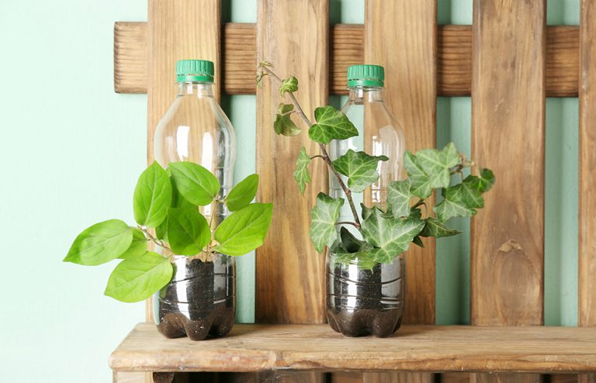
กระถางต้นไม้

